Муниципальное автономное дошкольное образовательное учреждение

МАДОУ «Детский сад №24»

Номинация «МОДЕЛЬ»

Судомоделирование

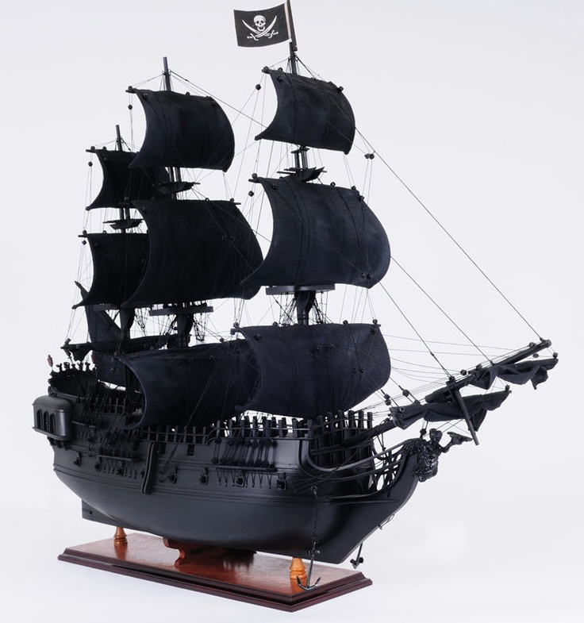

**Описание выполненной модели**

**Сборная модель – Корабль капитана Джека Воробья «Черная Жемчужина»**

**Модель собрал Канашевич Ефим, 6 лет**

**г. Верхняя Пышма , 2022**

**1. Выбор модели и обоснование выбора**

Судомоделирование – одно из самых трогательных и зрелищных хобби! Это спорт, наука , искусство и тяжелое ремесло. Приручить ветер и заставить его работать на себя – столь дерзкую мечту человек пытался осуществить в глубокой древности. Кто и когда впервые поставил на судно парус – неизвестно. Зато известно другое : это гениальное изобретение совершенствовалось на протяжении веков, пройдя путь от примитивного полотнища, поднимаемого на одинокой мачте, до сложнейшего механизма, объединяющего тысячи компонентов и требующего согласованных действий десятков людей.

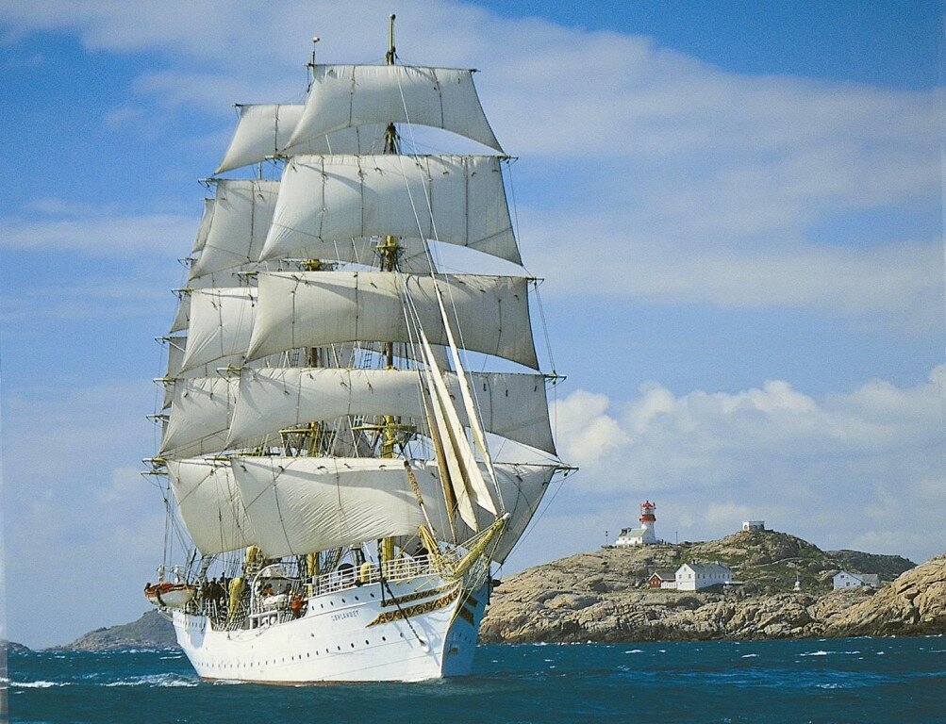 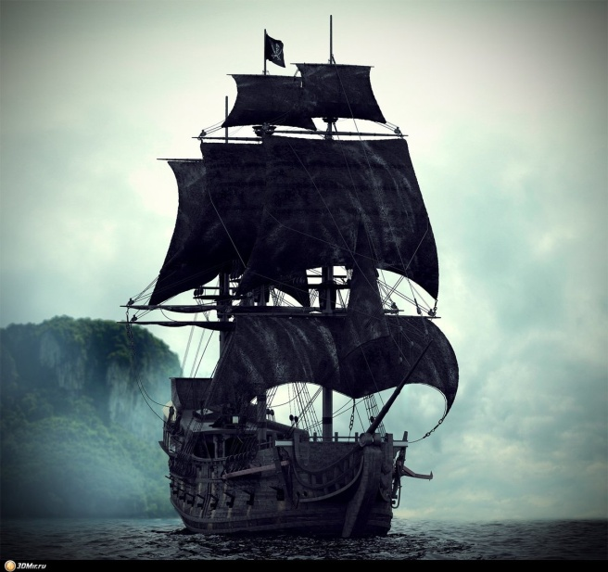

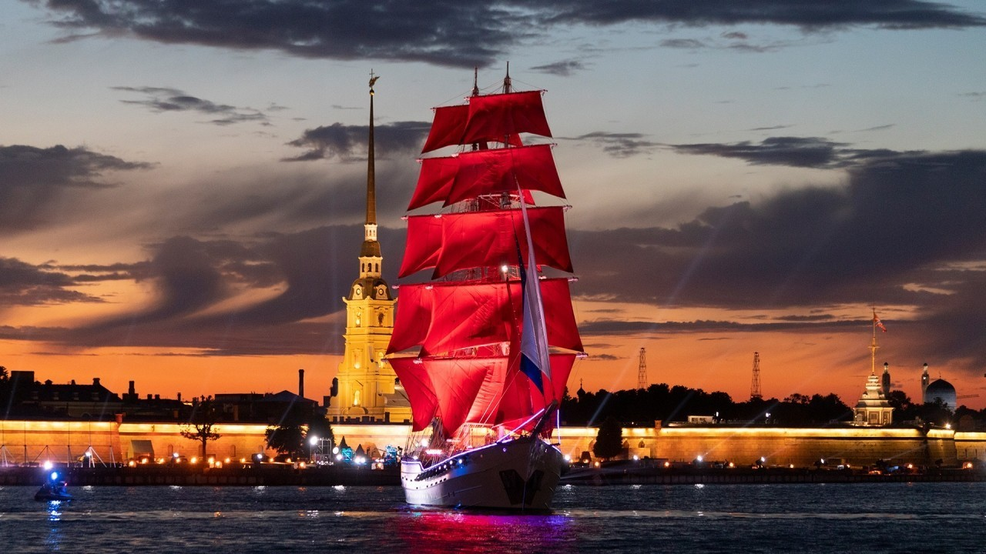 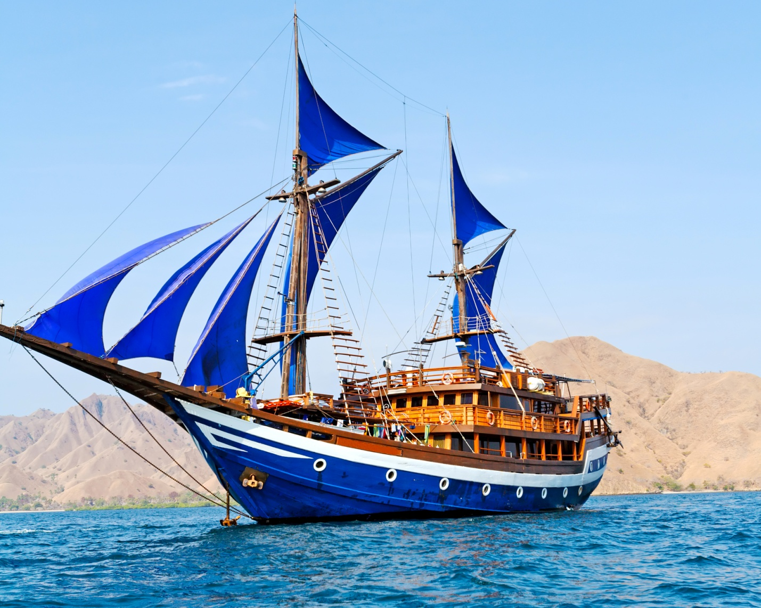

Как утверждают французы, в мире есть три прекрасных зрелища: скачущая лошадь, танцующая женщина и корабль, идущий под парусами. Он удивительно красив и вряд ли кого оставит равнодушным!

Ефим выбрал эту модель судна для сборки из-за ее красоты и пиратской тематики, потратил несколько вечеров, проявил терпение и усидчивость и появилось в доме прекрасное украшение, притягивающее взгляд!

**2. Характеристики**

Корабль капитана Джека Воробья «Черная Жемчужина»

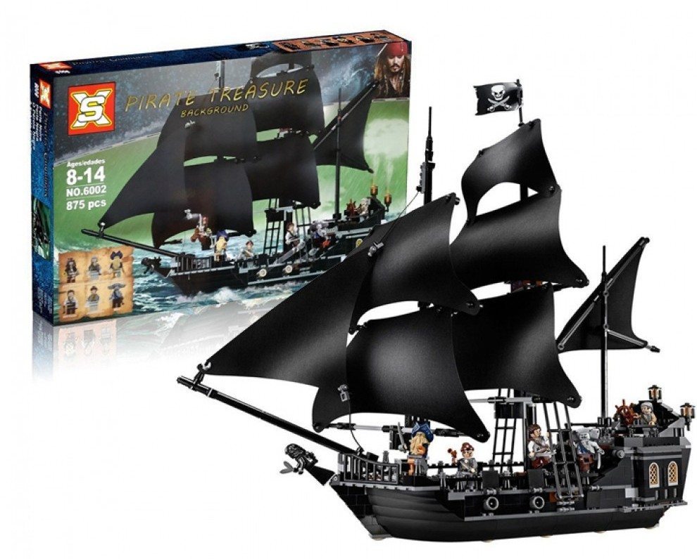

|  |  |
| --- | --- |
| Тип | Сборная модель судна |
| Бренд | LAVANDA |
| Материал | Пластик |
| Количество деталей | 875 |
| Вид судомодели | Парусный |
| Класс | Галеон* |
| Принадлежность | Пираты |
| Капитан | Джек Воробей |
| Вооружение | Тридцать две 12-фунтовые пушки, 18 на пушечной палубе и 14 на верхней палубе |
| Экипаж | Уилл Тернер, Элизабет Суон, Прихлоп Билл Тернер, Джошами Гиббс, Генри Тернер, Карина Смит, Пинтел и Раджетти и прочие |
| Возраст ребенка | От 8 лет |

**\*Галеон-** большое многопалубное парусное судно с достаточно сильным артиллерийским вооружением, использовавшееся как военное и торговое.

**3. Строение парусного корабля.**

Парусный корабль представляет собой конструкцию, состоящую из корпуса, где размещают снаряжение, запасы, команду. Горизонтальная площадка называется палубой. Передняя часть корпуса – нос, задняя – корма, боковые ограничения – левый и правый борт, нижняя подводная часть – киль.

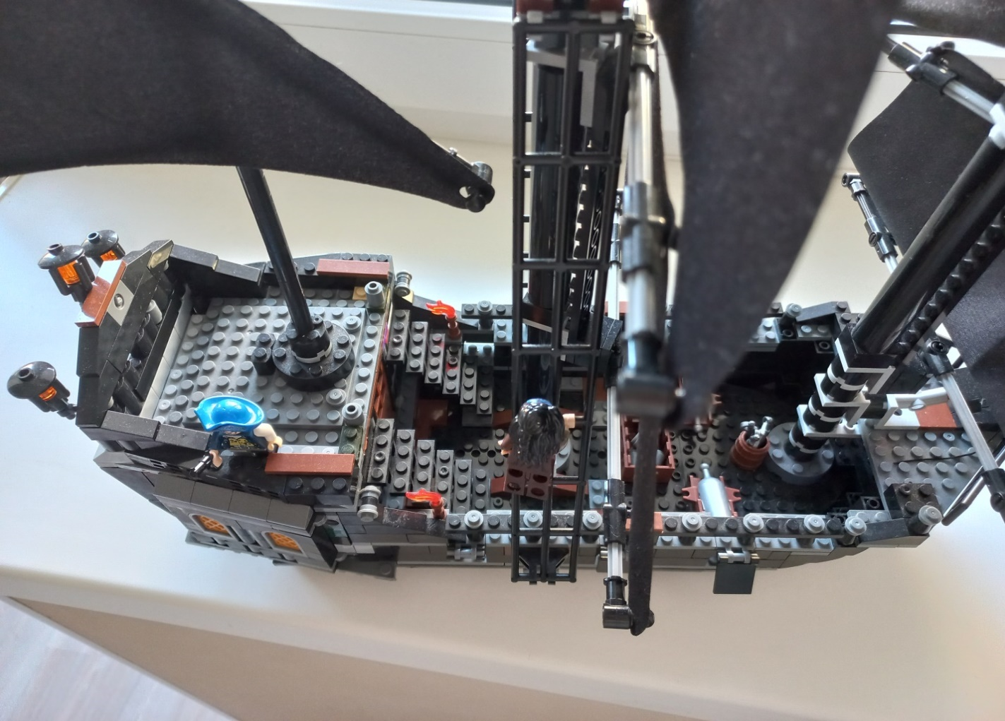

Парус — двигатель парусного судна — кусок материи, крепящейся к рангоуту с помощью такелажа, позволяющий трансформировать энергию ветра в движение судна. Паруса разделяют на прямые и косые. Прямые паруса имеют форму равнобокой трапеции, косые — форму треугольника или неравнобокой трапеции. Использование косых парусов позволяет судну двигаться круто к ветру.

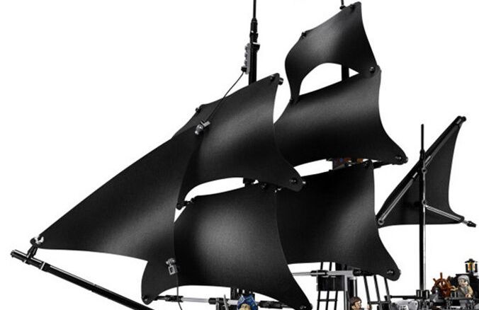

**4. Описание модели**

Небольшой, но надежный быстроходный корабль, бороздящий простор океана вместе с командой жестоких и смелых, вооруженных до зубов разбойников, а над ним страшный черный флаг с человеческим черепом и скрещенными саблями – таким представляется типичное пиратское судно.

Представленная модель состоит из 875 элементов, собирается без клея. Она позволяет воссоздать все детали противостояния между капитаном Джеком Воробьем и щупальцебородым пиратом Дэви Джонсоном. С обеих сторон модели установлены пушки. Деревянные лестницы, ведущие от борта корабля к мачте, позволяют контролировать направление парусов. Три мачты морского судна служат опорой для расположения семи парусов черного цвета. Черный цвет парусов и корпуса позволяет «Черной жемчужине» быть совершенно незаметной ночью. Когда ветер дует в попутном направлении, паруса мчат корабельное судно по волнам.

Задняя часть модели служит местом расположения двухъярусного капитанского мостика. На нижнем уровне находится рабочий кабинет капитана с рабочим столом и письменными аксессуарами. На верхнем уровне располагается дозорная площадка и штурвал.

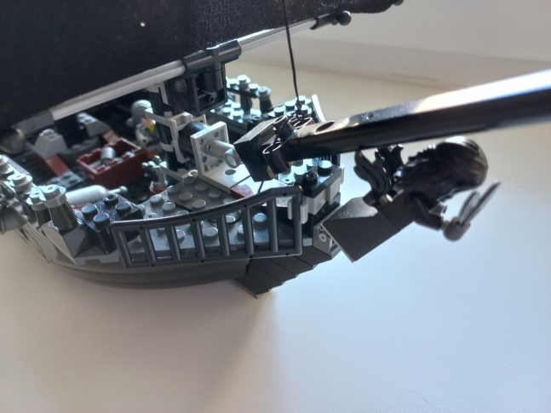 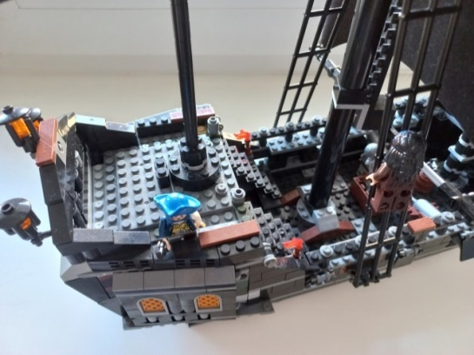

В состав конструктора входят минифигурки персонажей – членов экипажа «Черной жемчужины».

Венчает корабль пиратский флаг «Веселый Роджер» 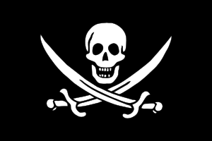

Эмблема «Веселого Роджера» (череп и две скрещенные сабли на черном фоне), использованная в качестве пиратского флага на «Черной жемчужине», впервые была придумана легендарным пиратом Джэком Рэкхемом. «Веселый Роджер» – это символ морских разбойников, наводящий ужас на всех богатых и знатных, осмелившихся выйти в море с дорогими товарами. Кроме того, он прославился тем, что включил в команду двух женщин – Мэри Рид и Энн Бонни.

Черные паруса подняты, флаг на месте, и легендарный корабль Джека Воробья готов покинуть свою гавань!

**Приложение**

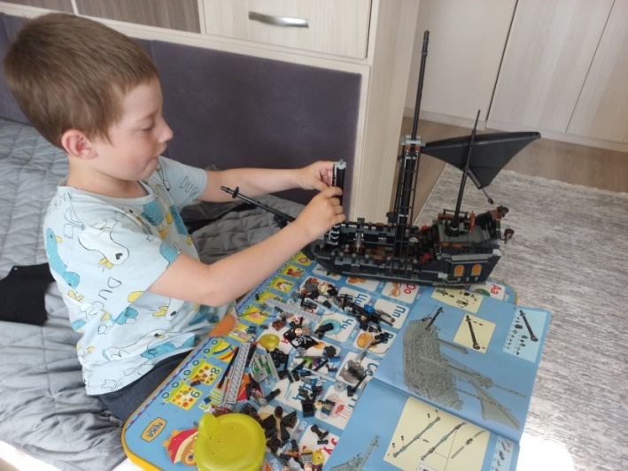 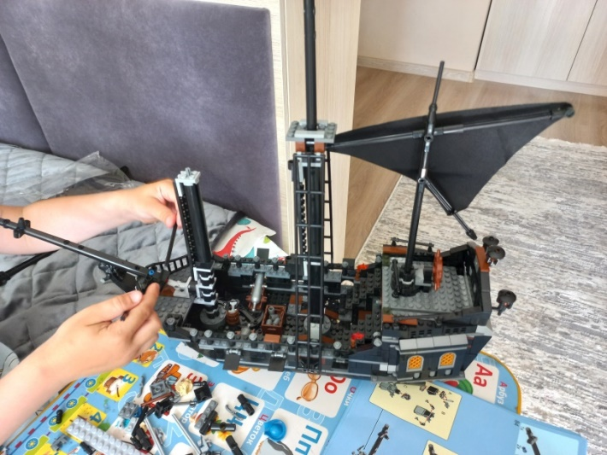

**Ефим за работой**

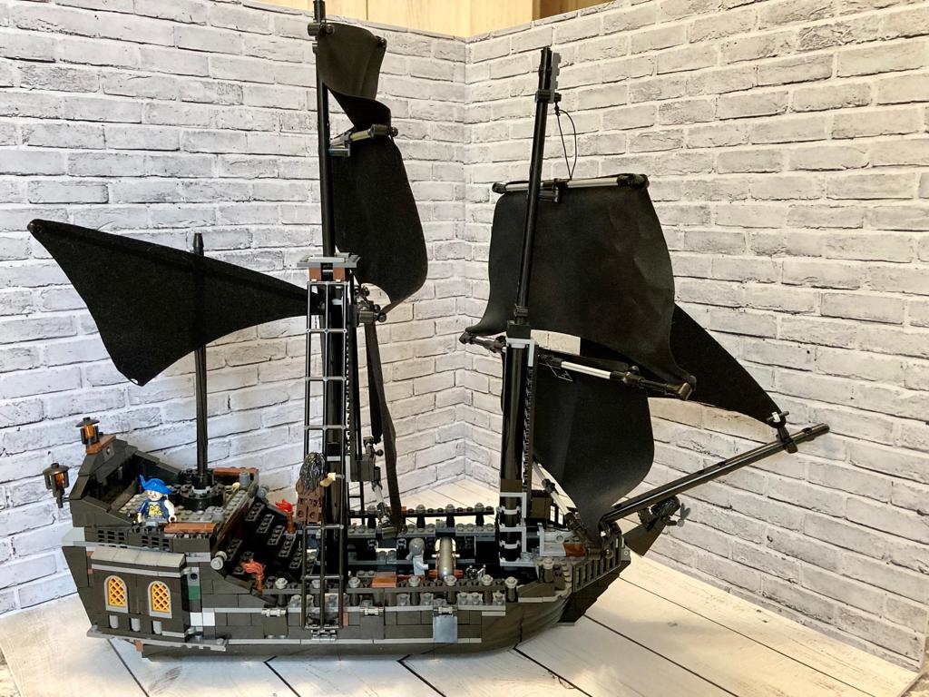

**Работа окончена! Мечта Ефима сбылась : парусное судно, о котором он мечтал, теперь есть в его домашней коллекции! Модель получилась очень хорошая! Сам капитан Джек Воробей позавидовал бы!**